Отчет о проделанной работе за июль-август месяц 2018-2019 учебный год группы №9 «Радуга» подготовила воспитатель: Аникеева Н.А.
Списочный состав группы на летний период 26 детей. Средняя посещаемость от 17 до 20 детей. Заболеваемость до 1д/ дня. Случаев травматизма не было. В течении лета, с детьми проводилась разнообразная воспитательно -образовательная работа по тематическому плану. Наиболее запомнилась неделя опытов и экспериментов. Были проведены такие опыты «Как сделать звук громче?», «Почему не получился пирожок?», «Почему камень тонет в воде, а дерево нет?», «Что в пакете?». Ребята с большим желанием и интересом наблюдали за опытами, и проводили их сами .В результате делали простейшие выводы, развивая при этом мышление и речь. 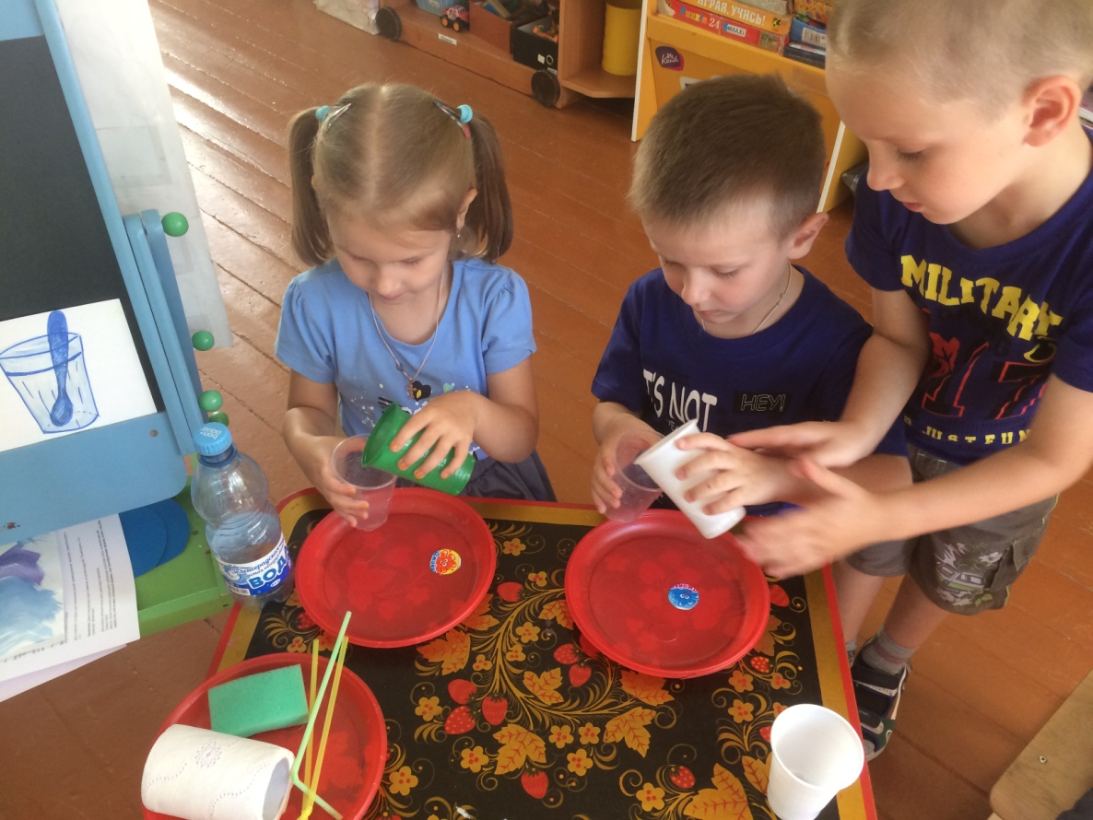
Опыты с водой :вода течет её можно перелить, прозрачная и др.

Игры и опыты с камешками : «Составь узор», «Кто быстрее соберет камешки» и д.р.

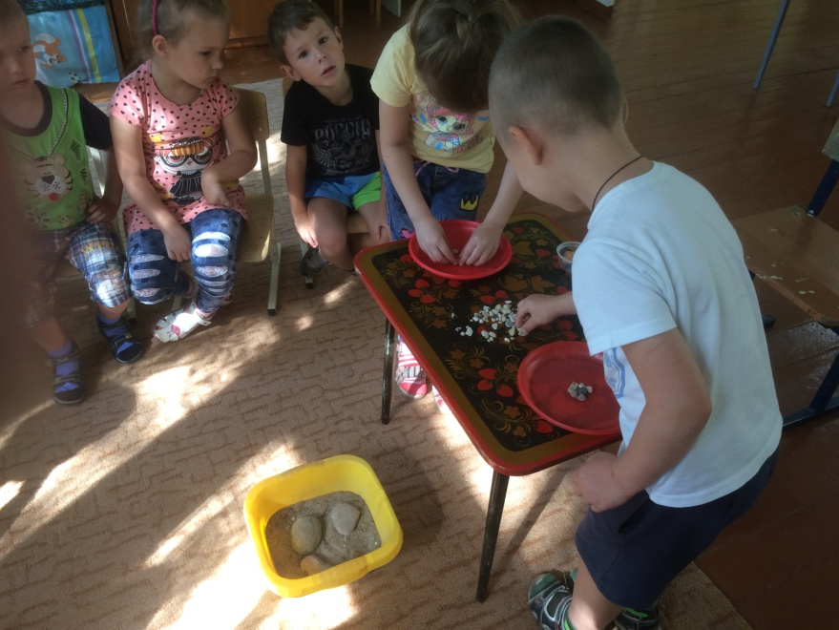
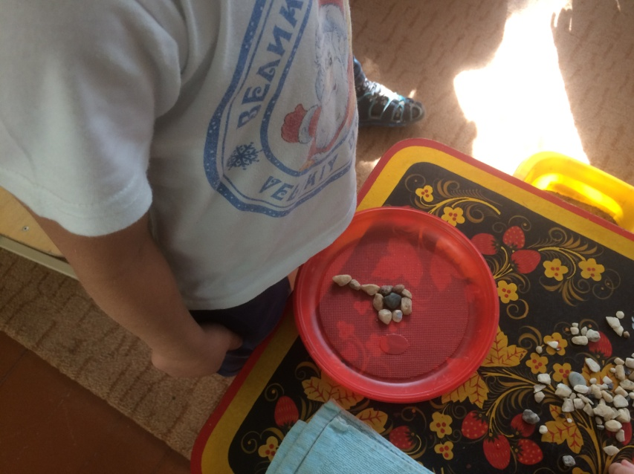

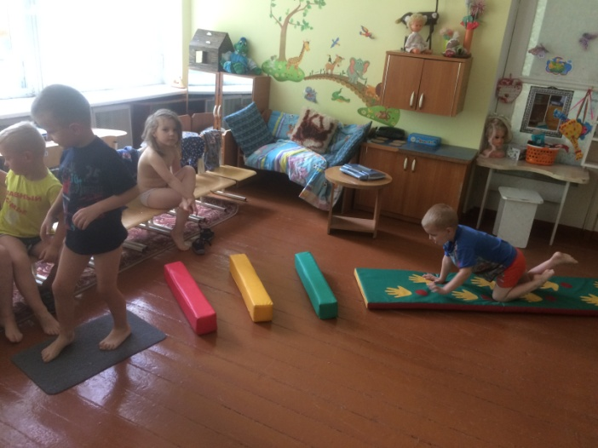
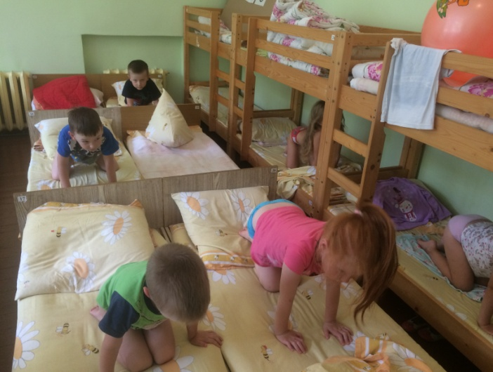
На «Неделе спорта и здоровья ». С детьми были разучены , новые подвижные и хороводные игры («Быстрее-медленнее», «Прыгайте зайчата», «Брось мяч товарищу», «Ровным кругом» и т.д). В рамках проекта Игра 4D , ребята продолжали участвовать в акции «Летоигры4Д». Были разучены игры : «Подкиды», «Лиса в курятнике», «Серый кот», «Кто сильнее?» др. С детьми и родителями группы был изготовлен плакат рисунков и фотографий: «Мы со спортом дружим». 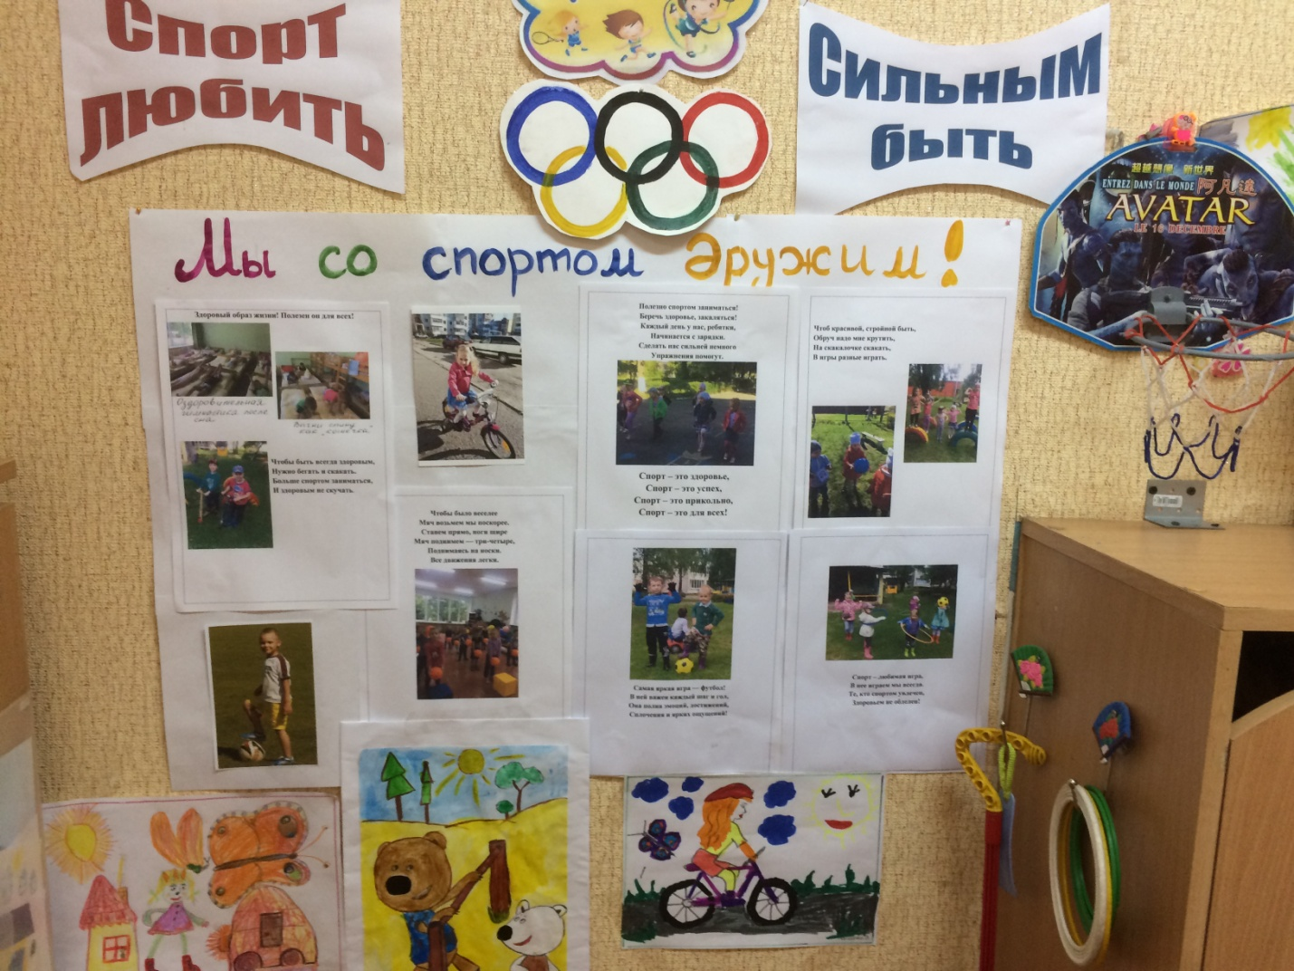 Большое внимание уделялось привитию культурно-гигиеническим и закаливающим мероприятиям: утренней гимнастике, гимнастике после сна , прогулке на свежем воздухе др. Все образовательные мероприятия проходили на свежем воздухе. 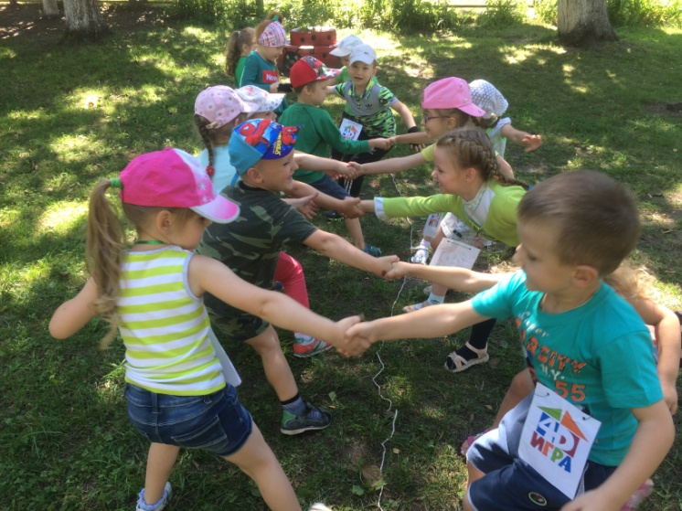 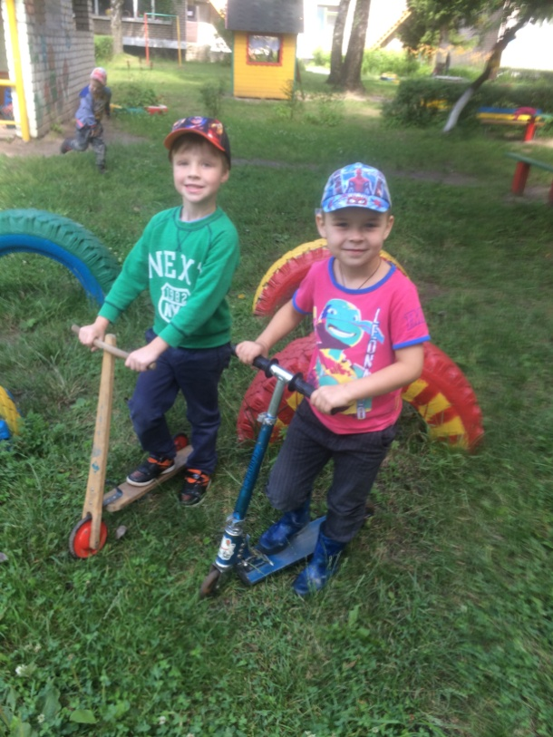
На «Разноцветной неделе» ребята были задействованы в творческом исследовательском проекте: «Разноцветная неделя». Организация образовательного процесса «В разноцветную неделю» протекала, как путешествие по «стране Красок».
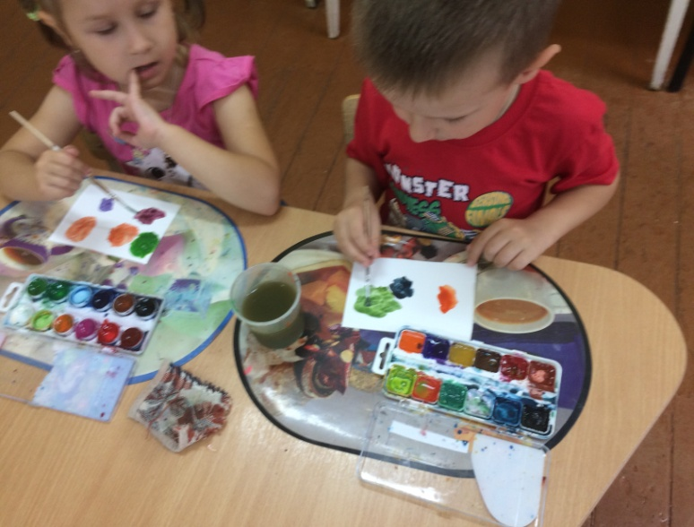
Понедельник «Красный день»
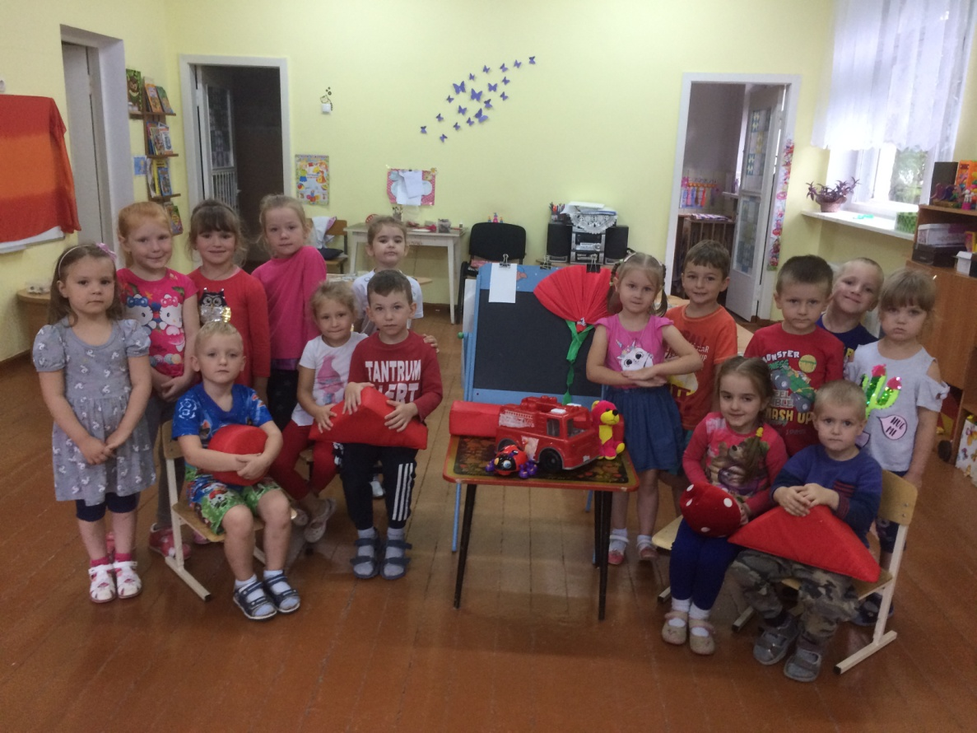
В этот день ребята вспоминали : «Что бывает красным?» Упражнялись в получении различных цветов.

Вторник «Желтый день» Занимались с оранжевыми мячами, мастерили желтые цветы.
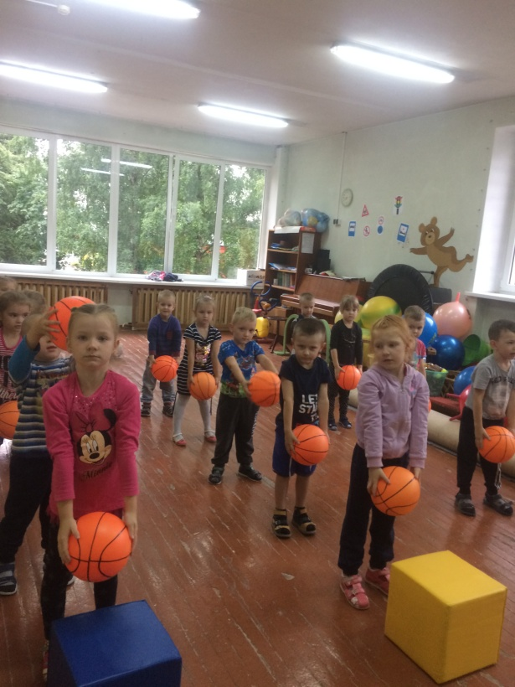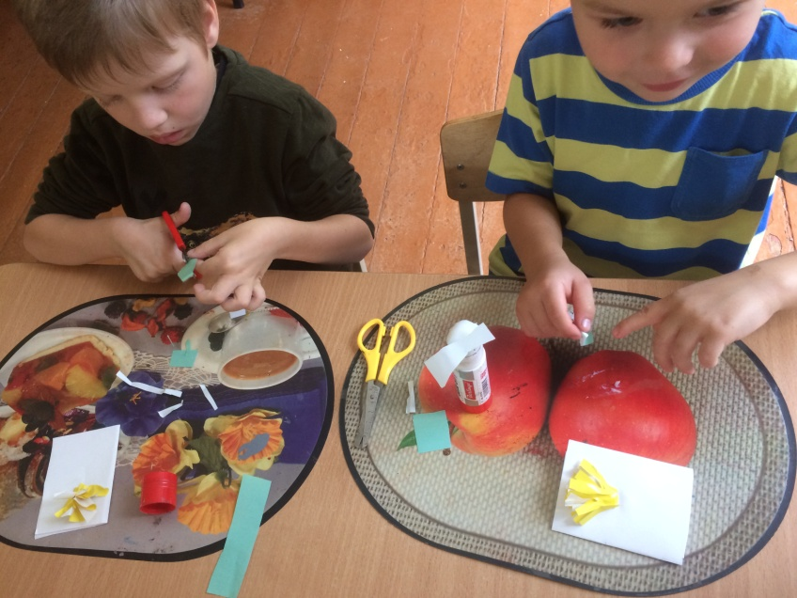

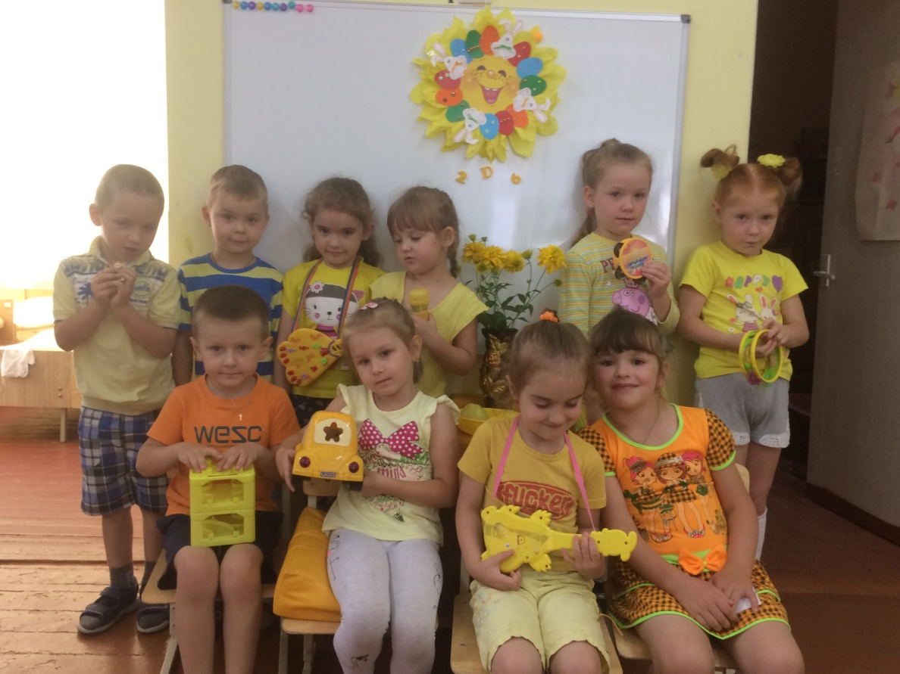

Среда «Зеленый день»
В этот день ребята занимались в экологических тетрадях вспоминали , что бывает зеленым и трудились на нашем огороде: собирали урожай, ухаживали за растениями на участке: поливали цветы, растущие на клумбе, играли в сюжетные и ролевые игры.
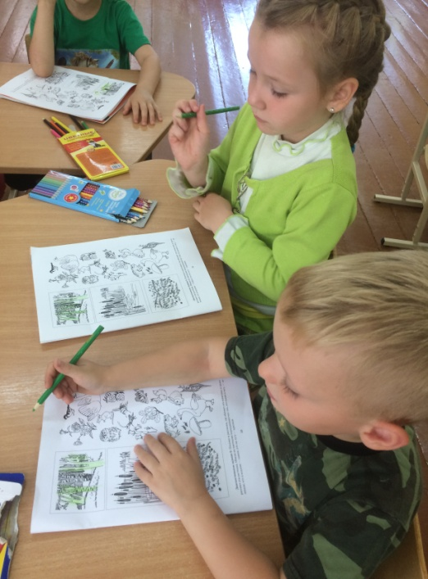
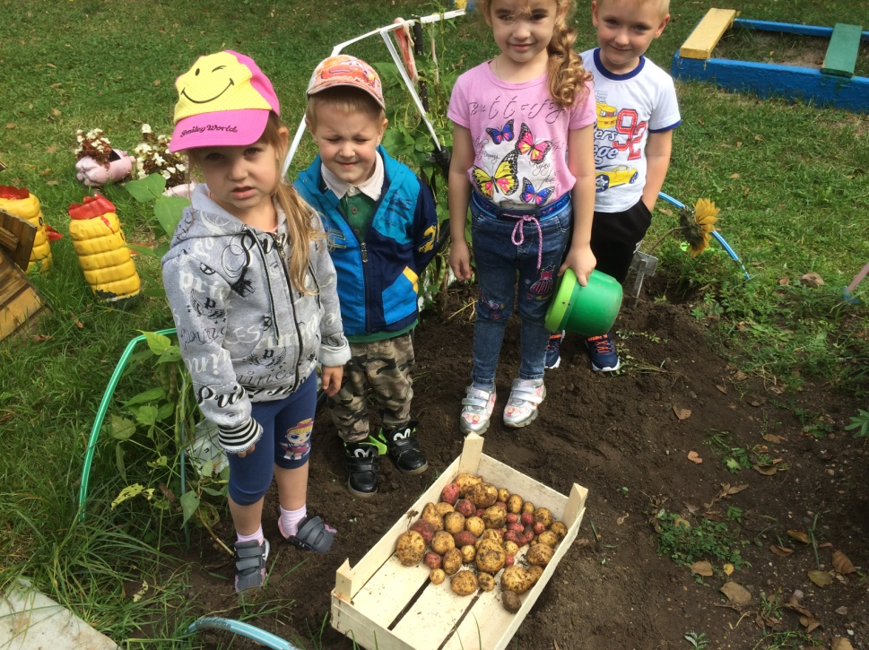

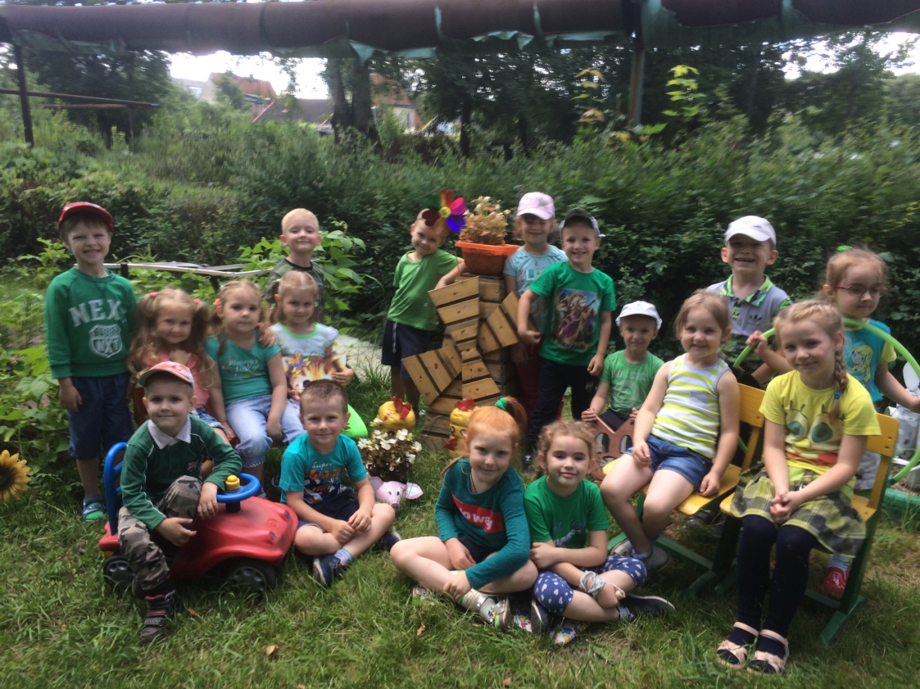

Четверг «Синий день» Ребята знакомились со свойствами воды.
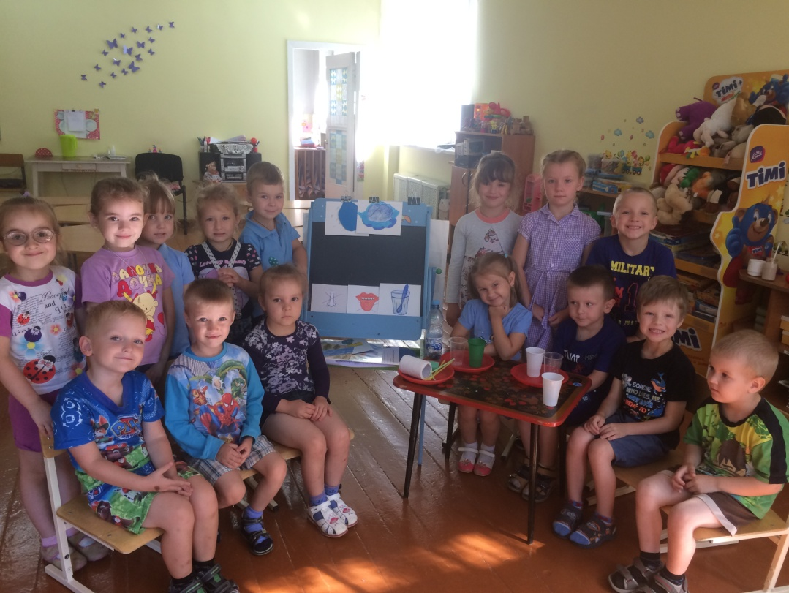

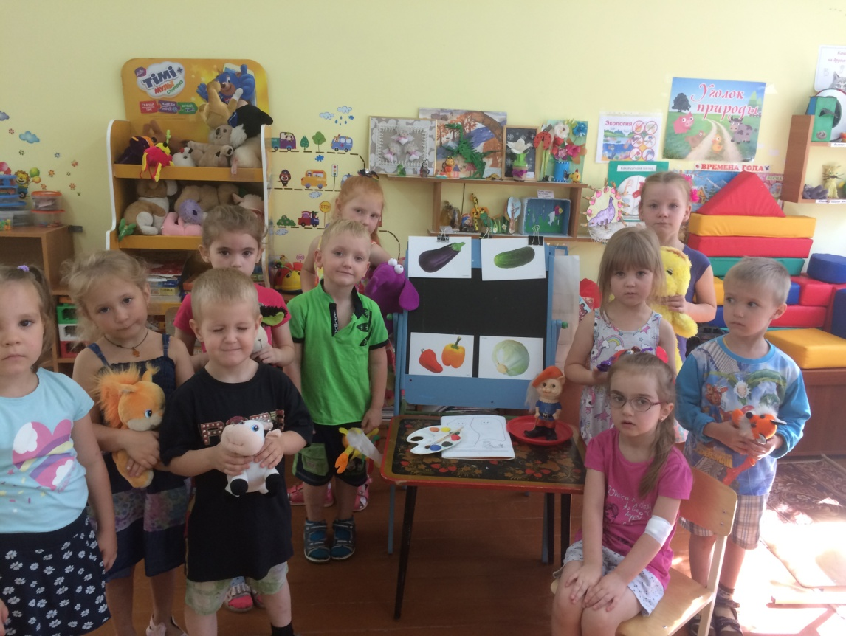
Пятница Ребята отправились в путешествие «По цветным страницам Потешарии».Помогли «Художнику Коту» собрать палитру красок».

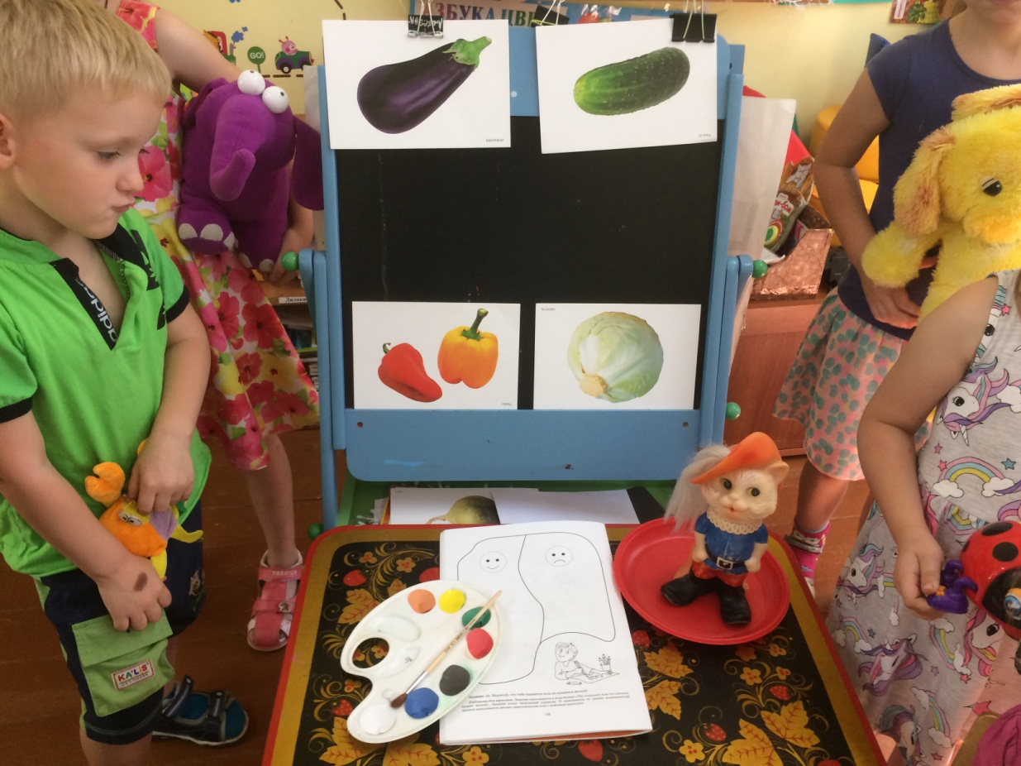
На неделе сказок с детьми была разучена и поставлена русская народная сказка «Снегурушка и лиса». Эту замечательную сказку дети нашей группы показали малышам группы №8. 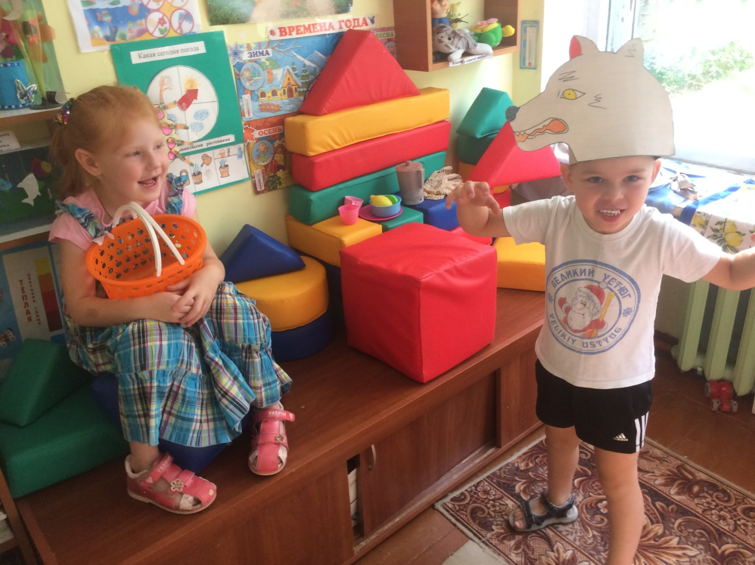
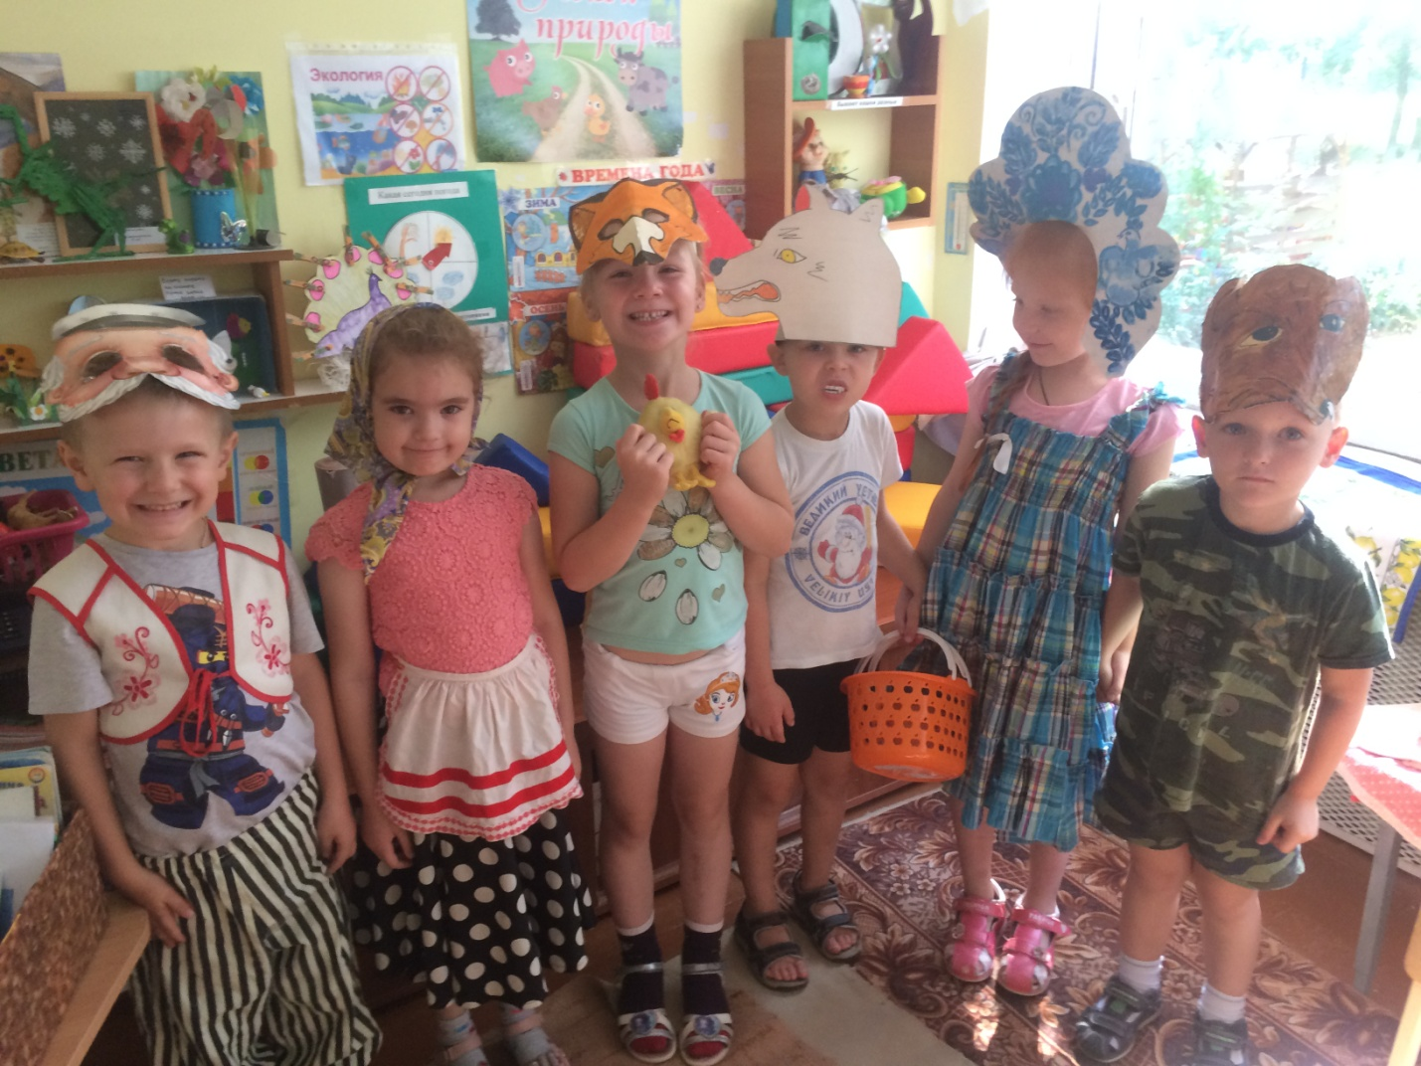
Неделя российской символики, Началась с беседы: «Мы живём в России», рассматривали иллюстрации изображающих российский флаг и герб. Играли в игры: « Кто быстрее поднимет флаг», и др. Дети и родители группы сделали выставку работ: «Флаг Родины моей».

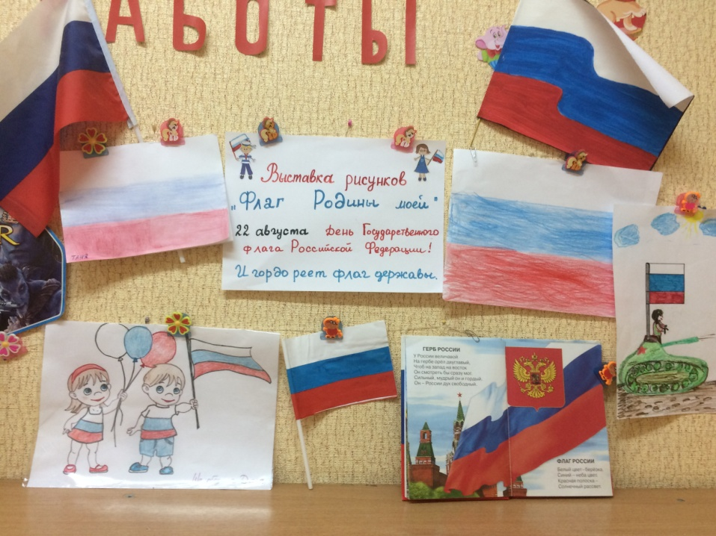
Был проведен праздник «День российского флага». 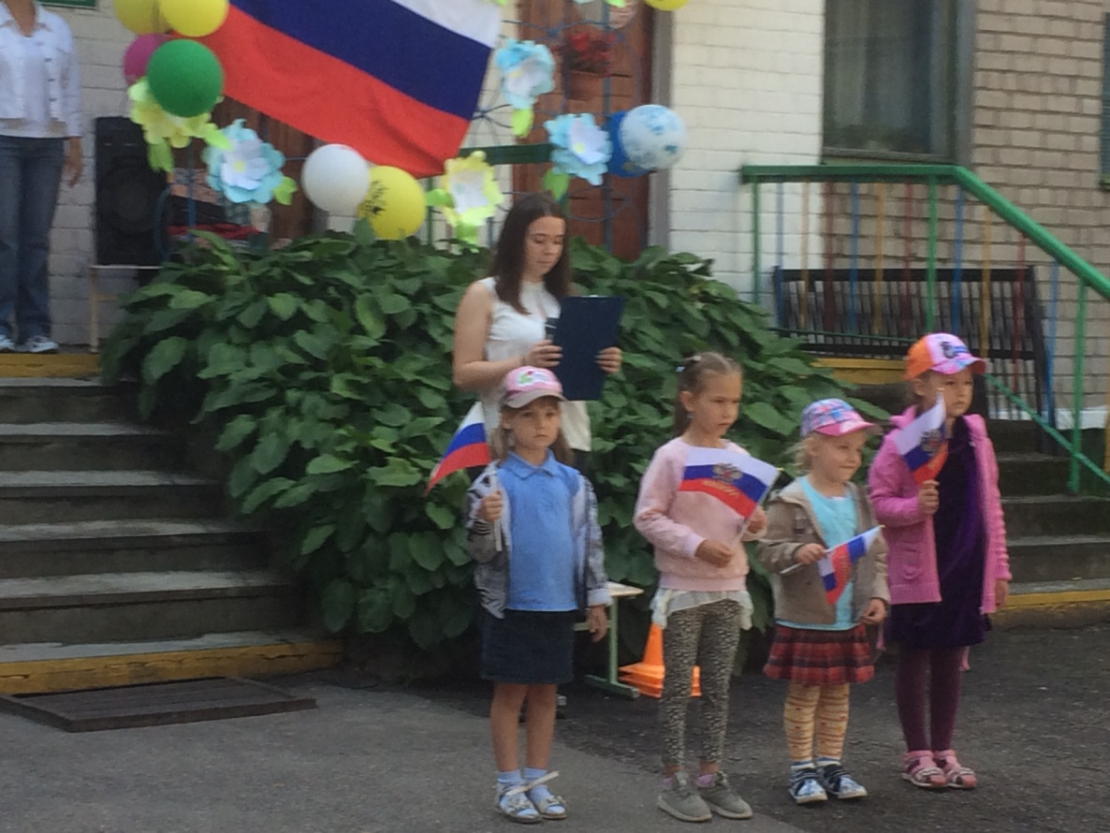 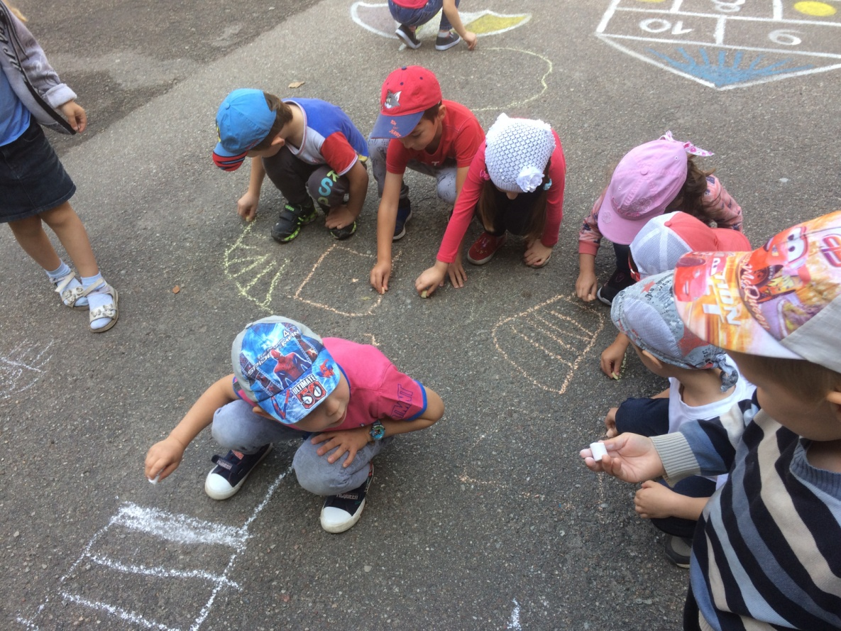 Группа была подготовлена к новому учебному году: были сшиты новые шторы в спальню и групповую комнату. Приобретена магнитная доска. С помощью родителей обновили игровой материал: настольные игры, уголок «ряженья», уголок природы и труда, приобрели принадлежности к новому учебному году и др.

